Datum: 06-10-2017 (samenvatting) 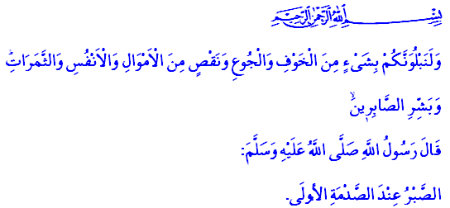
GEDULD (ṢABR)

Eén van de belangrijkste eigenschappen van de gelovige (muʾmin) is dat hij geduld (ṣabr) toont tegenover moeilijkheden die hij ondervindt. De rol van zijn geloof (īmān) is groot voor het welslagen in het tonen van geduld. Want degenen die geloven, weten dat een tegenslag die hen treft een beproeving is. Onze Profeet, die ook een mens was, heeft veel tegenslagen moeten ondergaan. Zijn zoon Ibrāhīm overleed toen hij nog maar 18 maanden oud was. Elke ziel zal de dood proeven. De tegenslagen die een mens moet doorstaan is niet alleen beperkt tot de dood. Hij zal beproefd worden met geestelijke, lichamelijke en financiële beproevingen. Al deze gebeurtenissen zijn beproevingen waarin wij geduld moeten tonen. Het koranvers: In de geschiedenis van de mensheid zijn het de profeten die de zwaarste beproevingen hebben ondergaan. De profeet Ādam was beproefd met een vrucht van een verboden boom en is vervolgens naar de aarde gezonden. Profeet Ibrāhīm was beproefd met het vuur waarin hij geworpen werd en met het offeren van zijn eigen zoon. Profeet Yaʿqūb heeft zijn zicht verloren door zijn nostalgische verlangen naar zijn zoon Yūsuf. De profeet Yūsuf moest zijn weg naar heerschappij bekopen met het verblijf in een waterput en zelfs in de gevangenis. De profeet Ayyūb werd beproefd met een ziekte die zijn lichaam van alle kanten had ingesloten. De profeet Mūsā heeft veel moeten verduren in zijn strijd tegenover de onrechtvaardigheden van Farao (Firʿawn). De vaderloze profeet ʿῙsā werd beproefd met de schaamteloosheden van de niet-gelovigen en werd blootgesteld aan hun moordpogingen. De profeet Muḥammad (vzmh) werd op het pad naar Allāh verdreven van zijn huis en van zijn geliefden. Hij heeft ons laten zien wat de houding van een gelovige (muʾmin) moet zijn bij tegenslag. Hij heeft ons geadviseerd om kalmte te tonen bij verdriet en leed. Ook heeft hij ons doen herinneren dat wanneer ons verdriet en leed ons tranen in de ogen bezorgen, in welke toestand dan ook, wij niet in opstand moeten komen tegenover onze Heer. Een gelovige (muʾmin) dient Allah dankbaar te zijn wanneer hij wordt begunstigd. Wanneer we te maken hebben met tegenslagen en moeilijkheden, dan onderwerpen we ons aan onze Heer met geduld (ṣabr). Laten we ons best doen om te behoren tot de geduldigen, waar Allah het volgende over zegt: ‘Wij zullen jullie zeker op de proef stellen met vrees en honger; met verlies van bezittingen en levens en met een tekort aan vruchten. Geef het goede nieuws aan de geduldigen!’

Vertaling: Tayfun Arslan
Redactie & Eindredactie: Drs. Ahmed Bulut
Islamitische Stichting Nederland

Al-Baqara, 2: 155.

